Luis Aroldo Morales Noriega

Universidad de san carlos de guatemala  Facultad de Ingeniería

MANUAL Tecnico TUTOR LOGICA DE SISTEMAS

Manual Técnico

El tutor de lógica de sistemas se realiza en 2 partes diferentes como lo es una aplicación de Escritorio realizara en NetBeans IDE 8.2 con JDK 1.8.0_151 y una aplicación Android

A continuación, se especificará cada una de estas.

**Aplicación de Escritorio:**

* Paquetes

Este módulo contiene las funciones de inicio de sesión y registro de usuarios, donde se utilizan los siguientes paquetes:

1. 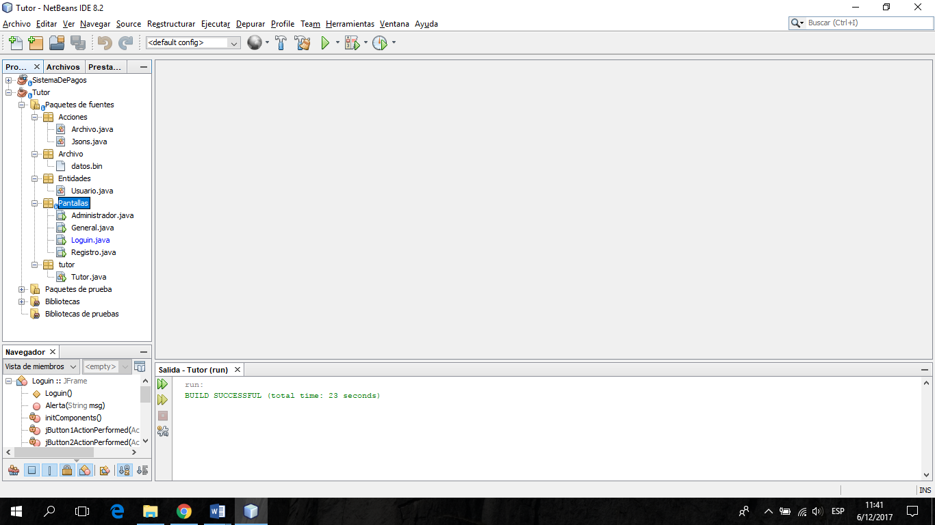**Paquete Acciones**: Este servirá para crear nuestros tipos de datos y así poder llevar un mejor orden de nuestro proyecto, contiene las clases “Archivo.java” y “Jsons.java”
2. **Paquete Archivo:** Este servirá para almacenar los archivos binarios que contendrán la información necesaria para poder utilizar la aplicación, contiene un archivo binario llamado “datos.bin”.
3. **Paquete Entidades:** Este paquete contendrán las clases que nos servirán para representar cualquier entidad, contienen la clase “Usuario.java”.
4. **Paquete Pantallas:** Este paquete contendrá todos los Frame que utilizaremos para la aplicación, contiene “Administrador.java”, “General.java”, “Loguin.java”, “Registro.java”.
5. Paquete turor: Este paquete contiene la clase principal de la aplicación llamada “Tutor.java”.

* Clases y Métodos

A continuación, se describirán las clases utilizadas y los métodos que están dentro de ellas.

1. **Archivo.java**: Esta clase nos sirve para llevar el manejo de datos dentro del archivo binario, como leer y escribir dentro de él.

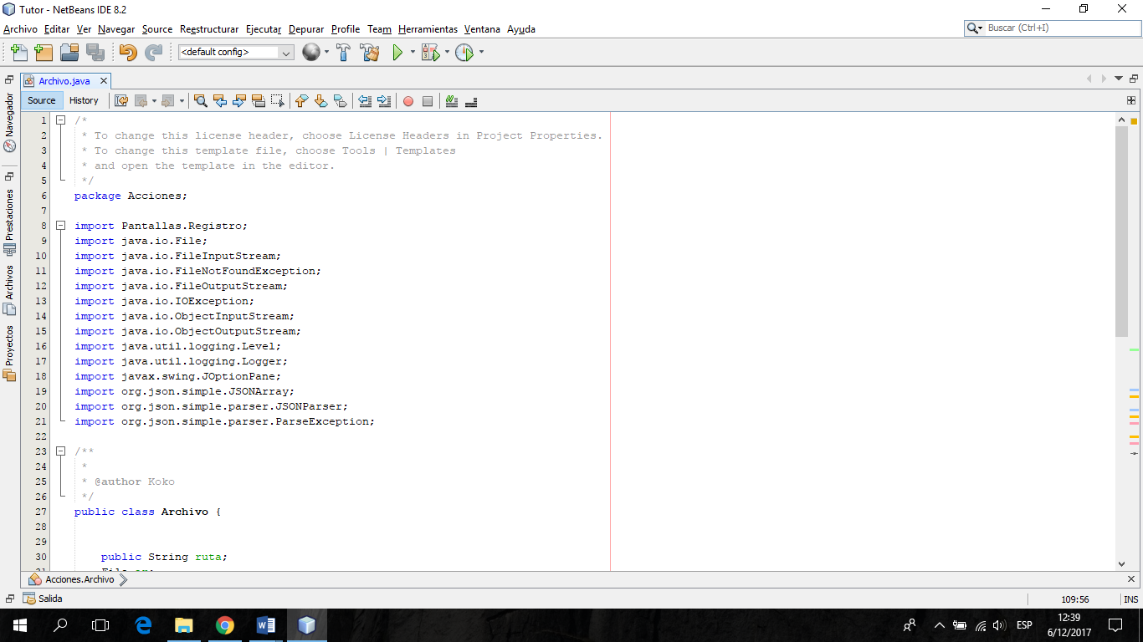Librerías:

Esta clase utiliza las siguientes librerías para poder ejecutar sus acciones.

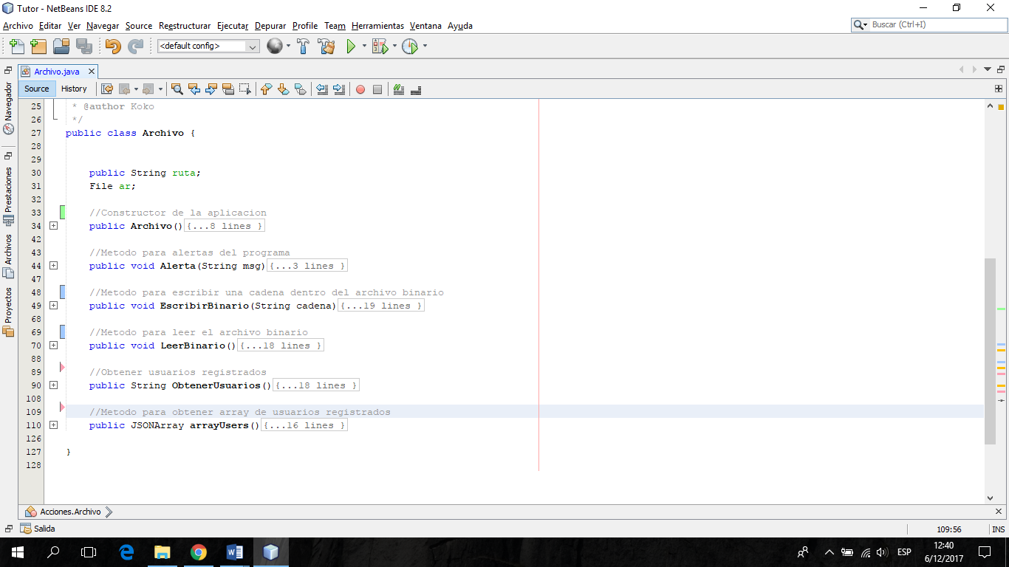Métodos:

Los métodos que utiliza son los siguientes:

1. **Jsons.java**: Esta clase nos sirve para llevar el manejo de datos y las cadenas json que vamos a utilizar dentro de la aplicación, cabe mencionar que este objeto es el que se guarda en el archivo binario y solo se obtienen la cadena que se necesita.

Métodos:

Los métodos que utiliza son los siguientes:

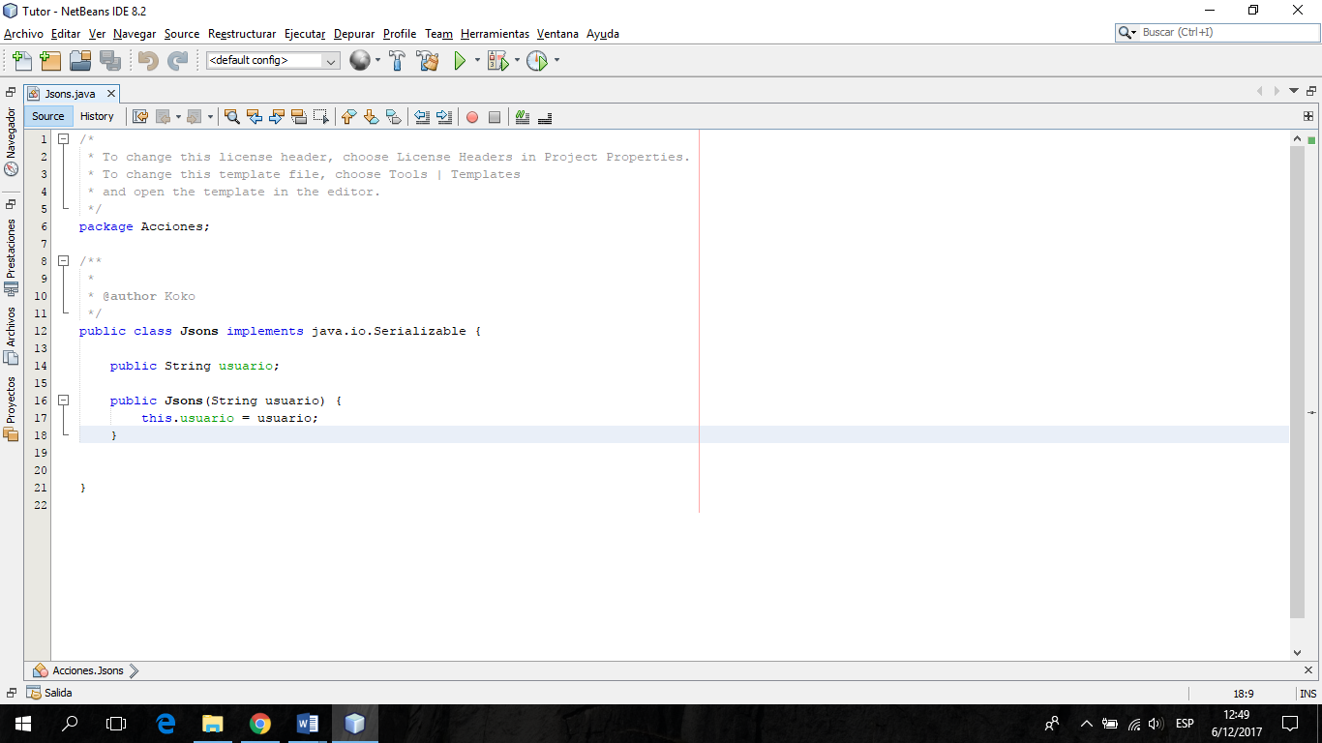

1. **Usuarios.java**: Esta clase nos sirve para llevar el control de un usuario.

Librerías:

Esta clase utiliza las siguientes librerías para poder ejecutar sus acciones.

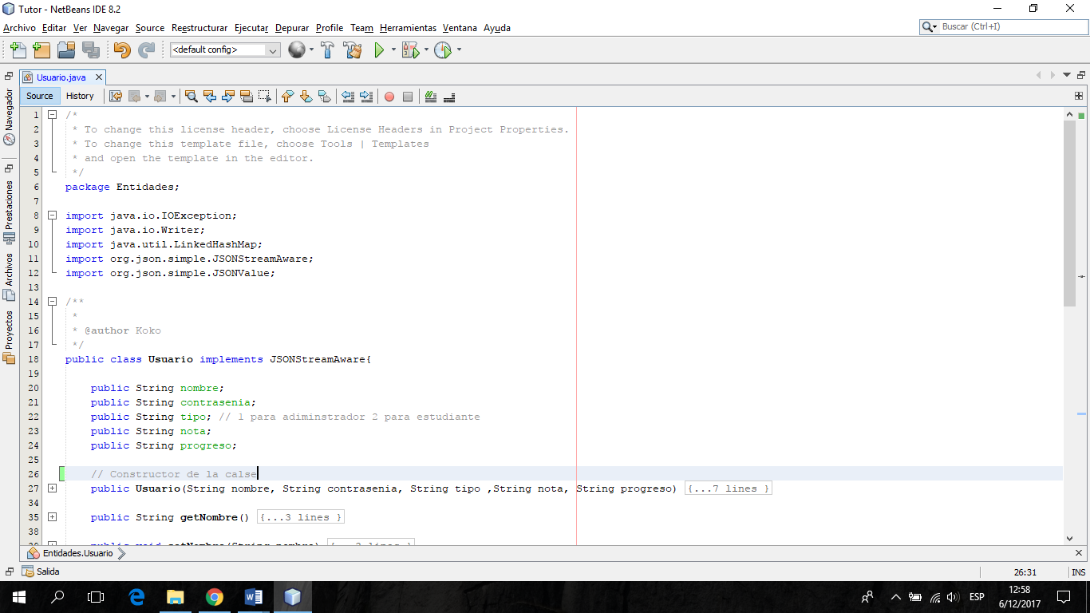

Atributos:

Utiliza los siguientes atributos para identificar a un usuario.

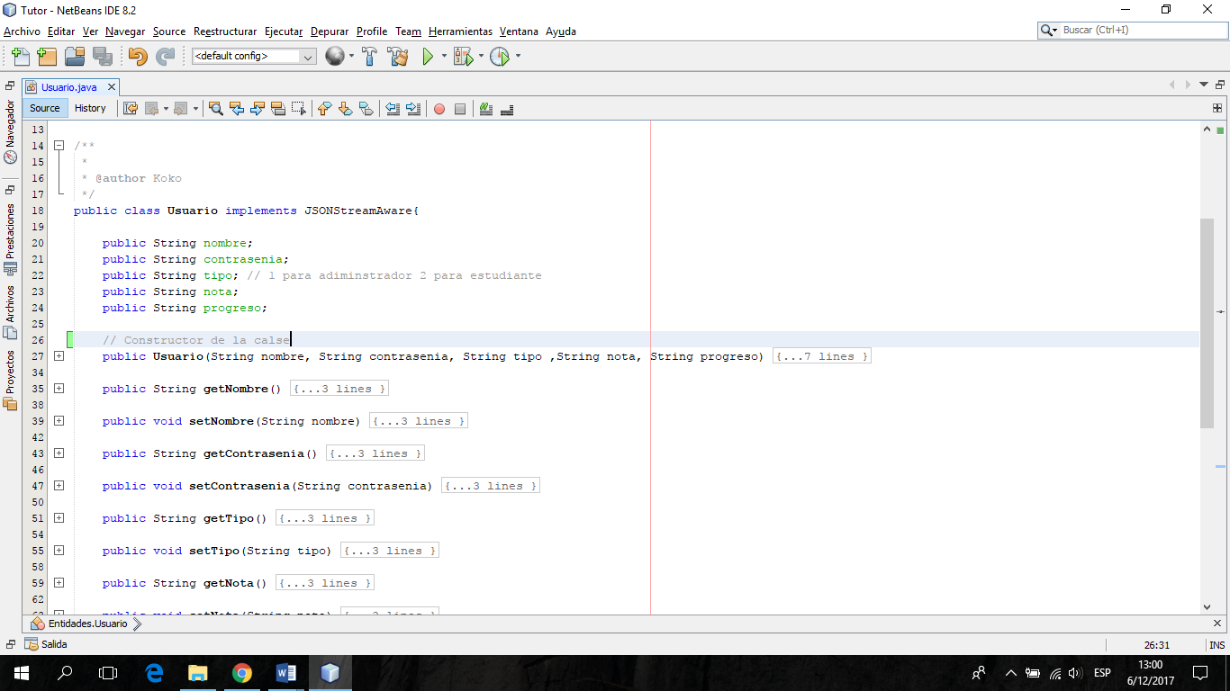

Métodos:

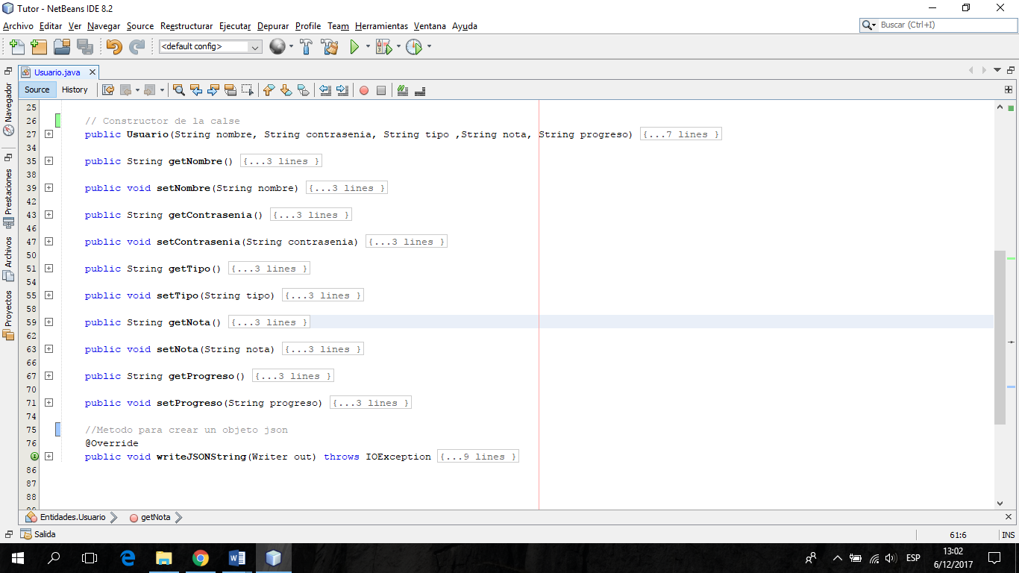Los métodos que utiliza son los siguientes:

1. **Administrador.java**: Esta clase representa al Frame del módulo administrador.
2. **General.java**: Esta clase representa al Frame del módulo general.
3. 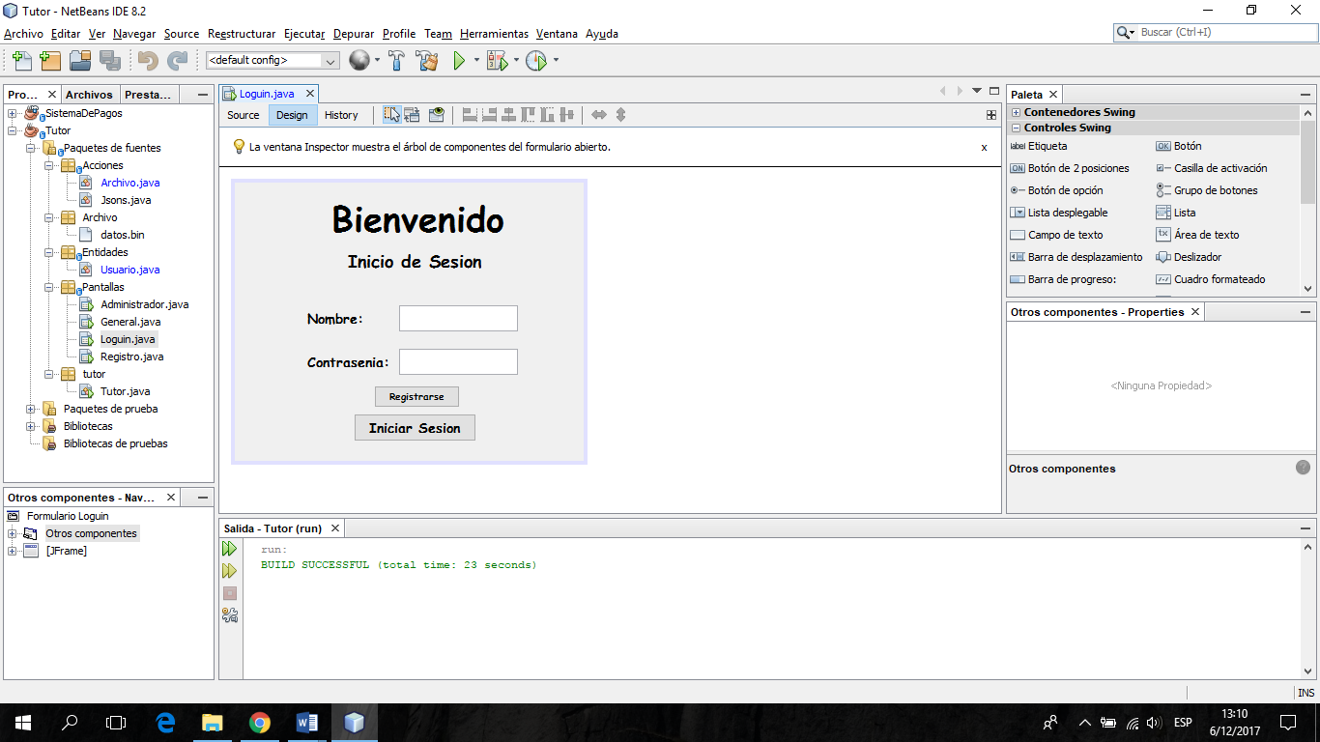**Login.java**: Esta clase representa al Frame del módulo login

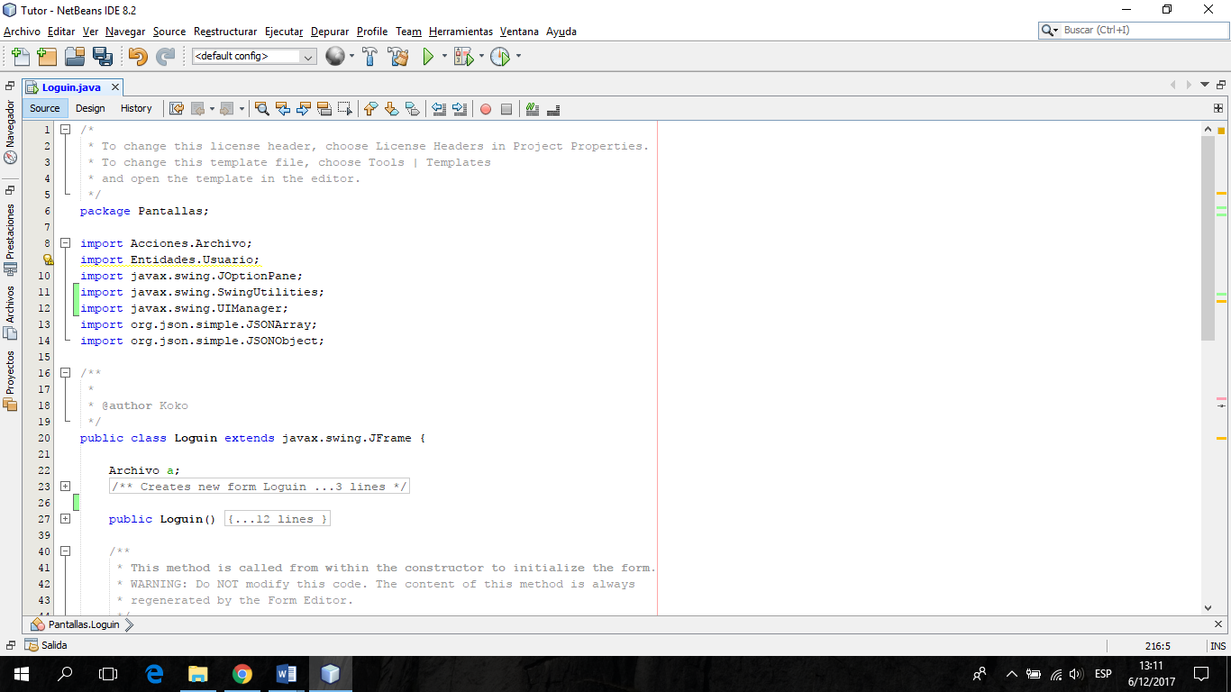

1. 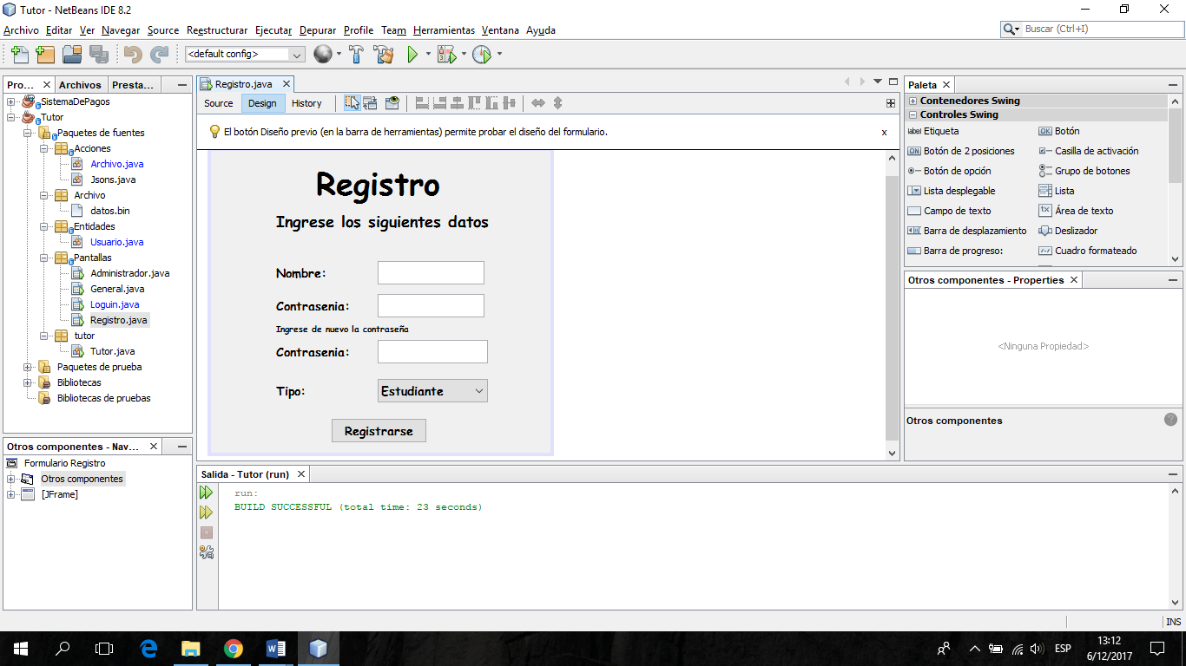**Registro.java**: Esta clase representa al Frame del módulo registro.

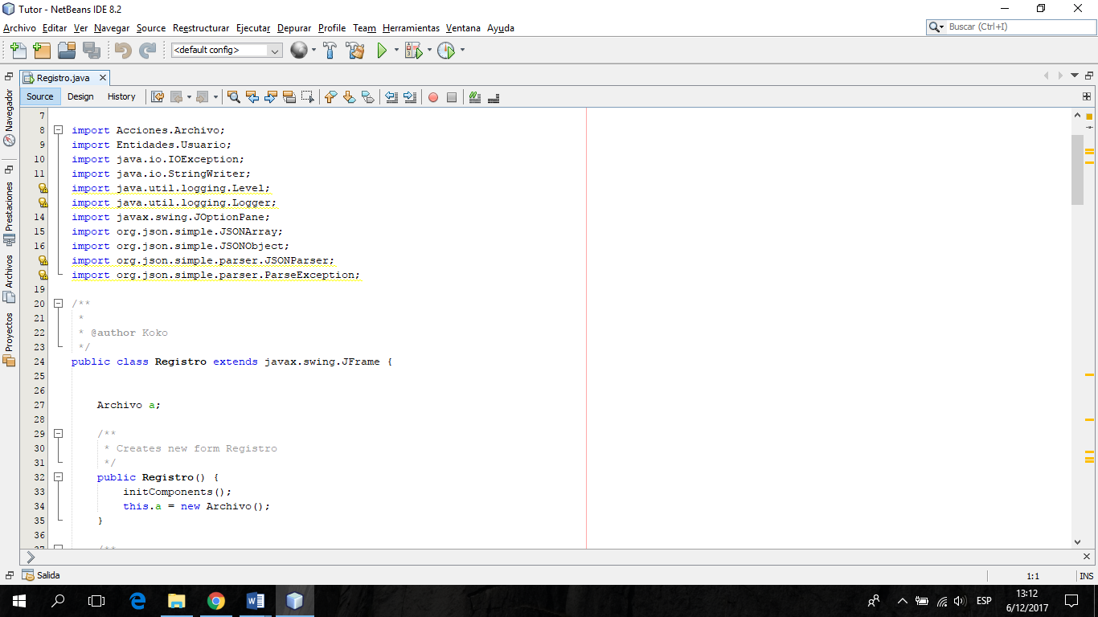

1. **Tutor.java**: Esta clase es la principal de nuestra aplicación y contiene nuestro método main.

